# Facultatea Calculatoare Informatica și Microelectronica Universitatea Tehnică a Moldovei

Catedra: Automatica și Tehnologii Informaționale

**RAPORT**

# Lucrare de laborator Nr.5

## la "Medii Interactive de Dezvoltare a Produselor Soft"

**Tema:** *Dezvoltarea unei aplicații mobile*

**A efectuat: A verificat:**

# St. gr. TI-142 lect. universitar

Cemîrtan Iulian Irina Cojan

Cojocaru Sv.

Chişinău 2016

#### Obiectivele lucrării:

1. Cunoștințele de bază privind arhitectura unei aplicații mobile
2. Cunoștințele de bază ale platformei SDK

#### Sarcina:

De elaborat un prototip de aplicație mobilă, utilizînd una dintre tehnologii/framework-uri: Windows Mobile, iOS, Android.

#### Descrierea lucrării:

În cadrul laboratorului nr.5 am elaborat o aplicație mobilă ce reprezintă afisarea a doua mesaje utilizînd un buton.

**Adresa repezitorului cu codul sursă al proiectului:**

https://github.com/juliancemTI-142/Iulian-Cemirtan

**Stadiul de proiectare a aplicației**

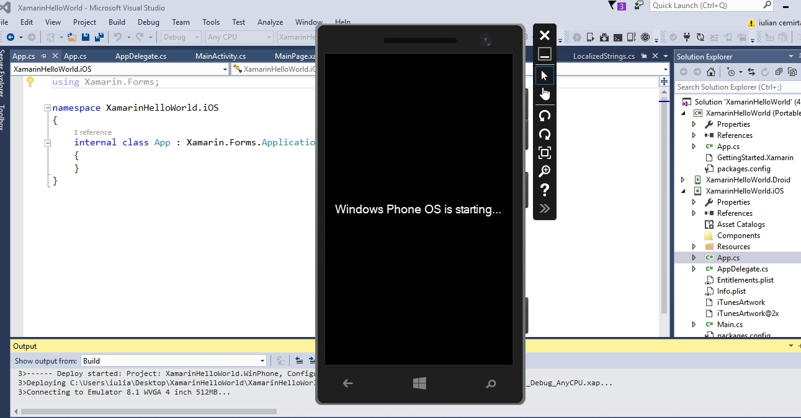

**Runtime: procesul de testare**

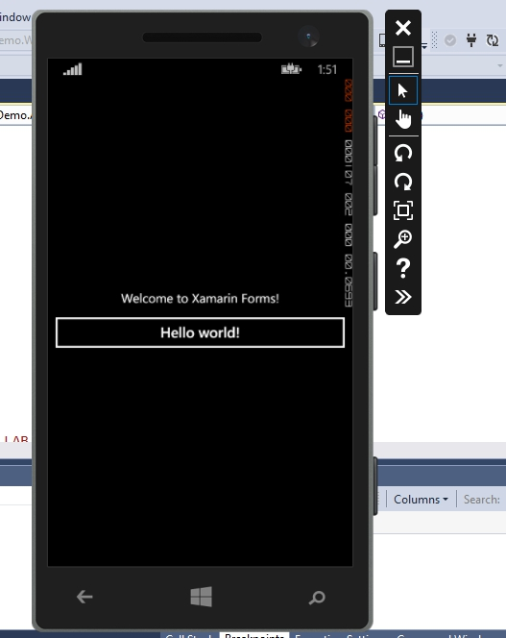

**Reactia la click pe buton**

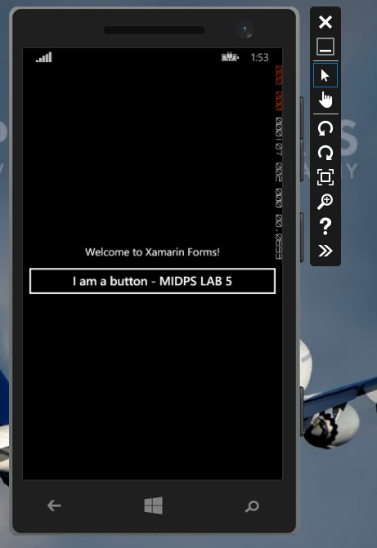

**Concluzie**

În lucrarea dată, am fost familiarizat cu mediul integrat de dezvoltare Visual Studio Professional, obținînd cunoștințele practice de lucru cu platforma Xamarin.

Pe lîngă aceasta, pot afirma că pe parcursul îndeplinirii laboratorului au fost studiate bazele arhitecturii unei aplicații mobile pentru Windows Phone 8.1. Au fost studiate în profunzime aspectele orientate pe obiecte ale limbajului C#, ceea ce a permis structurarea strictă a codului și organizarea eficientă a logicii programului.

### Bibliografie

#### Resursele electronice:

* + <http://stackoverflow.com/>
  + https://www.xamarin.com/